Индивидуальный проект. Этап 2

Отчёт ко 2 этапу индивидуального проекта

Зайцева Анна Дмитриевна

Table of Contents

# Цель работы

Цель работы — Добавить к сайту данные о себе.

# Задание

* Разместить фотографию владельца сайта.
* Разместить краткое описание владельца сайта (Biography).
* Добавить информацию об интересах (Interests).
* Добавить информацию от образовании (Education).
* Сделать пост по прошедшей неделе (см. Шаблон поста по прошедшей неделе).
* Добавить пост на тему Управление версиями. Git.

# Выполнение 2 этапа индивидуального проекта

1. Переходим по папкам ка на фото и меняем изображение аватара и вносим изменения в файл рядом (Рис. [-@fig:001]):

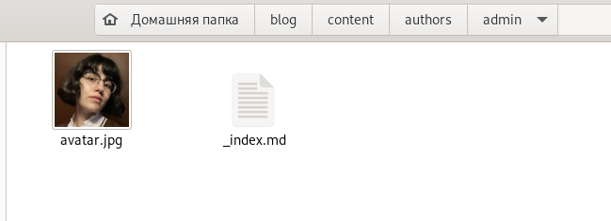

Рис. 1

1. Размещаем краткое описание владельца сайта (Biography), информацию об интересах (Interests), информацию от образовании (Education) (Рис. [-@fig:002])(Рис. [-@fig:003]):

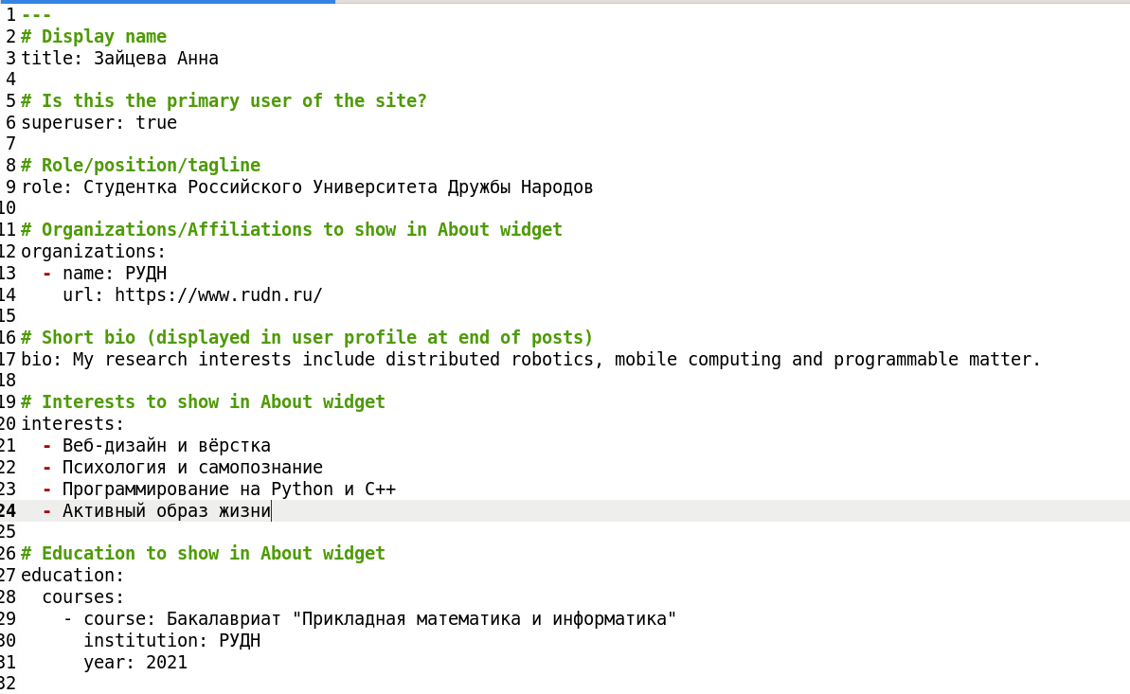

Рис. 2

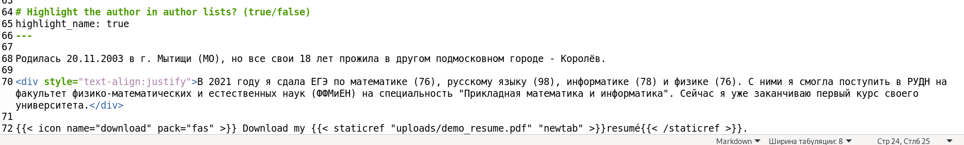

Рис. 3

1. Создаём пост по прошедшей неделе и тематический пост (Рис. [-@fig:004]):

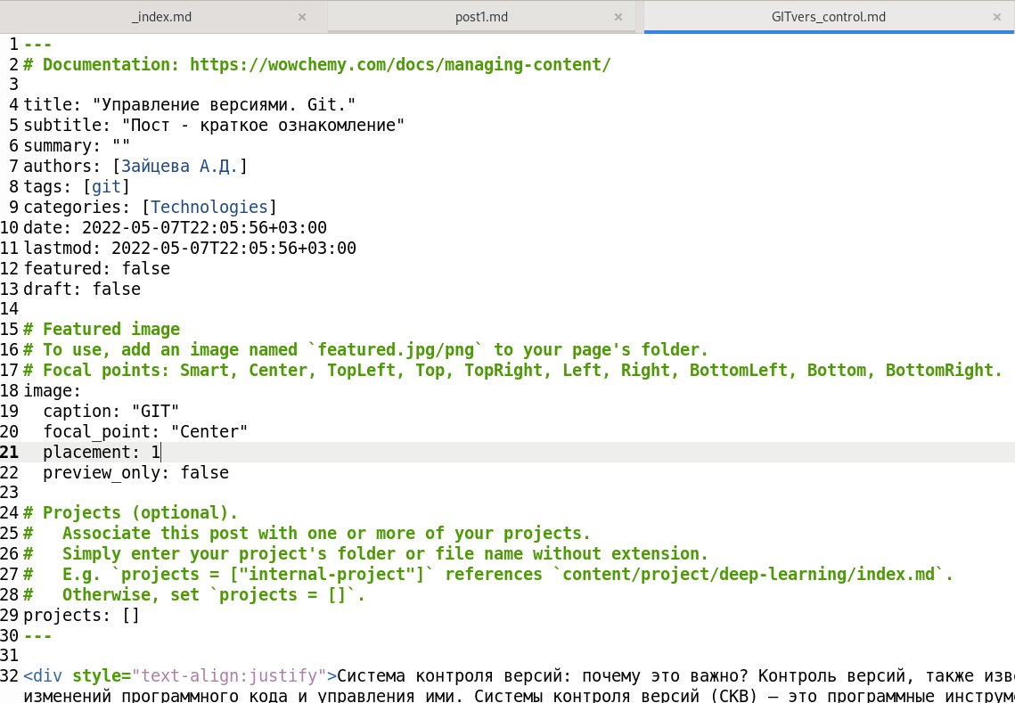

Рис. 4

1. Обновляем данные на Гитхабе.

# Вывод

Я добавила к сайту информацию о себе